МБОУДО «Центр развития творчества»
Клуб "Юный изобретатель"

Система акваконтроля для автомобиля
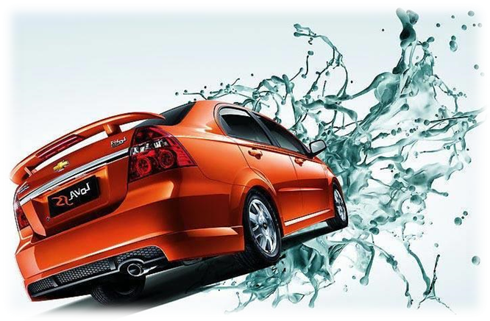

Автор:
Суетин Алексей Юрьевич
ученик 10 класса

Руководитель:
Краско Михаил Степанович

г. Сосновый Бор
Ленинградской области
2016 г.
ОГЛАВЛЕНИЕ

1. Введение……………………………………………...……………..…..…....3
2. Исследовательская часть...…………………………………….…......…..….3
  - Анализ состояния вопроса…………………………...…………..........…3
  - Цели и задачи проекта.………………………………………..….…...….4
  - Материально-техническая база проекта……………………………..…..4
3. Проектная часть……………………………………………………....……5
3.1. План реализации проекта…………………………………………....…..5
3.2. Описание принципа действия и конструкций системы акваконтроля..6
3.2.1. Исходные данные…………………………………………………….6
3.2.2. Система акваконтроля со звуковым оповещением………………..8
3.2.3. Система акваконтроля с голосовым оповещением……………….13
3.2.4. Система акваконтроля с оповещением по радиоканалу………....15
3.2.5. Выводы по результатам испытаний систем акваконтроля………18
4. Финансово-экономические расчеты……………………………………...18
5. Результаты выполнения проекта………………………………………….20
6. Дальнейшее развитие проекта……………………………………….……21
7. Библиографический список…………………………………………….…21
АННОТАЦИЯ
Стоит набрать в поисковике фразу «вода под ковриком автомобиля» и по количеству запросов (13 млн.) становится ясно почему мы обратили внимание на эту проблему, возникающую при эксплуатации автомобиля. Когда автомобилист сталкивается с проблемой мокрых полов? При ремонте, установке дополнительной шумоизоляции, в поисках источника гнилого запаха или запотевания стекол. До этого момента можно проездить не один год с бассейном в ногах и не обнаружить этого. За это время металл днища может сгнить до дыр, от влаги размножатся различные бактерии и грибки, значительно ухудшится шумо- и теплоизоляция.
Цель проекта: Создание специализированной системы акваконтроля автомобиля, позволяющей улучшить его основные потребительские свойства, а именно, долговечность и ликвидность.
В результате выполнения проекта разработаны схемы, проведено макетирование, изготовлены и отлажены опытные образцы 3 вариантов системы, отличающиеся функциональностью, ценой и ориентированных на разные группы потребителей. Проведены успешные испытания системы в реальных условиях эксплуатации на автомобилях. Проведен патентный поиск и подготовлены материалы для заявки в Роспатент на полезную модель.
Применение системы улучшит потребительские свойства автомобиля, повысит его ликвидность при продаже, предотвратит дорогостоящий кузовной ремонт и защитит здоровье от возможного появления в салоне болезнетворных микроорганизмов. Система имеет низкую себестоимость, менее 1000 рублей на один автомобиль. Изучен спрос на новую продукцию и получены первые заказы на ее изготовление. Первыми заказчиками стали центры установки шумоизоляции и автоакустики, а также частные автолюбители, столкнувшиеся с проблемой мокрых полов. Решено изготовить опытную партию системы акваконтроля в количестве 300 штук для реализации по предварительно полученным заказам.

- Введение.
Данный проект выполнялся на базе МБОУДО «Центр развития творчества» объединения Клуб «Юный изобретатель» г. Сосновый Бор Ленинградской области. Клуб существует с 1993 года и за время его существования его членами, школьниками, получено более 40 патентов, различных наград за победы в международных и всероссийских конкурсах.
Основное направление работы клуба – поиск вопросов и проблем в реальной окружающей жизни, которые можно попытаться решить силами Клуба. Особый интерес к проектам, имеющим патентные перспективы и реальные шансы на практическую реализацию и внедрение. Над данным проектом автор работает второй год и уже получены практические результаты, подтверждающие возможность практического внедрения и патентования реализованной идеи.
- Исследовательская часть.
  - Анализ состояния вопроса.
В современном мире автотранспорт играет огромную роль в нашей жизнедеятельности. Личный автомобиль превратился в обычный атрибут жизни и ежедневного использования. Огромная индустрия автопроизводства с многомиллиардными доходами в настоящее время является одним из двигателей прогресса, внедрения новых технологических идей. В погоне за прибылью с учетом жесткой конкурентной борьбы за рынки сбыта автопроизводители пользуются различными приемами и стратегиями, не всегда учитывая интересы автовладельцев и общества в целом. Из последних громких скандалов – обман концерна Volkswagen [1], связанный с подделкой результатов тестирования автомобилей с дизельным двигателем по выбросам вредных веществ в атмосферу. Кроме того, в последние десятилетия изменился подход производителей к долговременной надежности своих автомобилей. Производители заинтересованы в том, чтобы потребитель как можно чаще менял автомобиль на новый, в том числе по причине его физического износа к 7-10 годам и экономической нецелесообразности ремонтов и обслуживания старого авто.
Как итог, ряд проблем, с которыми сталкиваются автовладельцы в процессе эксплуатации и обслуживания своих автомобилей, для автопроизводителей не являются значимыми. Несмотря на то, что решение этих проблем не представляется какой-то сверхзадачей и при современном развитии технологий, прежде всего электроники, вполне по силам как отдельным гаражным энтузиастам, так и коммерческим структурам (в виде стартапов).
В рамках данного проекта мы хотели внести свой посильный вклад в поиск и решение проблем, по каким-то причинам не интересным автопроизводителям, но снижающим потребительские свойства автомобилей.

  - Цели и задачи проекта.
Цель проекта: Создание специализированной системы акваконтроля автомобиля, позволяющей улучшить его основные потребительские свойства, а именно, долговечность и ликвидность.
Задачи:
- исследовать и проанализировать вопросы практической эксплуатации автомобиля в условиях воздействия воды на элементы кузова;
- разработать структурные и принципиальные схемы, конструкцию различных по сложности и функциям вариантов системы акваконтроля автомобиля;
- изготовить опытные образцы системы, провести их отладку и испытания;
- провести патентный поиск и подготовить заявку на патентование идеи.
  - Материально-техническая база проекта.
В процессе работы над проектом выбор конкретных вариантов технических и конструкционных решений производился исходя из материально-технических и финансовых возможностей клуба «Юный изобретатель», а именно:
- элементная база (микроконтроллеры, отладочные платы, датчики, монтажные и корпусные изделия) приобреталась в интернет-магазинах ebay.com и «Терраэлектроника» (https://www.terraelectronica.ru/);
- программное обеспечение в виде ПО разработчика, библиотек и прикладных программ использовалось из комплектов приобретенных отладочных средств и бесплатного ПО с сайтов разработчиков;
- необходимая справочная информация получена путем поиска на специализированных ресурсах интернета.
- Проектная часть.
  - План реализации проекта.
№  этапа | Наименование этапа | Срок выполнения
1 | Исследование и анализ вопроса, поиск проблемы, требующей решения, выбор направлений работы. | январь 2015 года
2 | Формулирование целей и задач проекта. Проведение патентного поиска. | март 2015 года
3 | Разработка структурных и принципиальных схем системы, выбор элементной базы, материалов и комплектующих. | май-июнь 2015 года
4 | Приобретение материалов и комплектующих изделий, изготовление и испытание макетов устройств. Анализ полученных данных. | август 2015 года
5 | Проектирование и изготовление опытных образцов (прототипов) системы, их испытание и доводка. | сентябрь-ноябрь 2015 года
6 | Подготовка документации по проекту. Подготовка заявок на патентование. | декабрь 2015 года
7. | Маркетинговые исследования, поиск возможных заказчиков инвесторов. | январь-февраль 2016 года
8. | Изготовление установочной мелкосерийной партии разработанной системы, передача заказчикам. | февраль-май 2016 года
9. | Проведение дальнейших исследований по практическому использованию системы с целью ее усовершенствования. | февраль-декабрь 2016 года
  - Описание принципа действия и конструкций системы акваконтроля.
    - Исходные данные.
Достаточно набрать в поисковике фразу «вода под ковриком автомобиля» и по количеству запросов (13 млн.) (рис.1) становится ясно почему мы обратили внимание на эту проблему, возникающую при эксплуатации автомобиля.
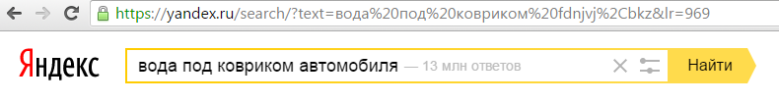
Рис.1. Результаты запроса через интернет.
Когда автомобилист сталкивается с проблемой мокрых полов? При ремонте, установке дополнительной шумоизоляции, в поисках источника гнилого запаха или запотевания стекол. До этого момента можно проездить не один год с бассейном в ногах и не обнаружить этого. За это время металл днища может сгнить до дыр («пол провалился»), от влаги размножатся различные бактерии и грибки, значительно ухудшится шумо- и теплоизоляция, так как пористые материалы, из которых изготовлены штатные ковры, как губка впитывают воду (рис.2).
Причин появления воды под коврами в авто много. Это и тающий снег, и дождь через дефектные уплотнители стекол, и забитые сливные отверстия кондиционера, и деформированные технологические заглушки на днище, и даже протечка антифриза из системы обогрева. Причем однажды попав под коврик, вода там остается практически навсегда, так как ее испарению препятствует верхний слой ковров, он сделан непромокаемым. С проблемой мокрых полов сталкиваются владельцы любых авто, от бюджетных отечественных до дорогих иномарок. Об этом хорошо знают работники центров шумоизоляции и автоакустики. От 30 до 50% автомобилей, по их статистике, имеют остаточную влагу под слоем штатной шумоизоляции и требуют дополнительных дорогостоящих работ по удалению образовавшейся ржавчины.
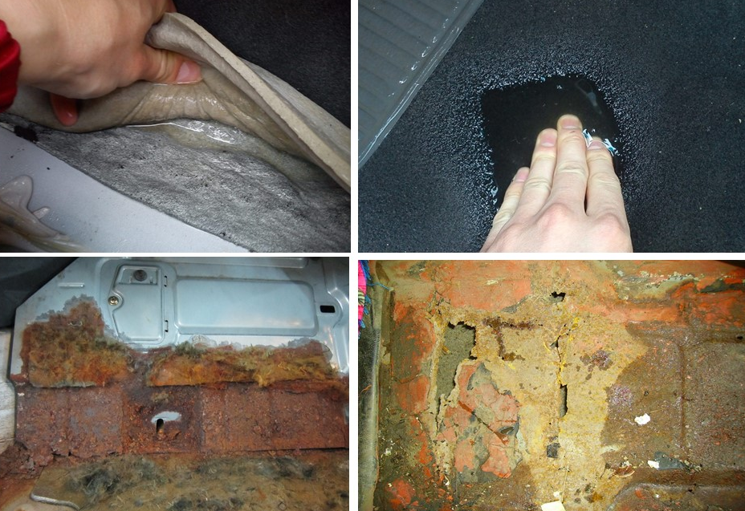
Рис.2. Последствия затопления пола автомобиля.
Какой вывод? Нужна система постоянного контроля за состоянием полов под штатным ковром автомобиля на наличия воды.
Существуют и продаются системы акваконтроля для бытовых помещений [2-4]. Однако они спроектированы для других условий эксплуатации и установки и без существенных доработок не могут быть установлены в автомобиль.
Потребность в адаптированной для применения в автомобиле системы акваконтроля существует. Информация об этом получена от работников автоцентров и обычных автолюбителей, обсуждающих данную проблему на специализированных сайтов.
Поэтому было решено разработать схему и конструкцию оптимальной для использования в автомобиле системы акваконтроля. Система должна быть простой, недорогой, не влиять на конструкцию и другие системы автомобиля. Применение системы улучшит потребительские свойства автомобиля, повысит его ликвидность при продаже, предотвратит дорогостоящий кузовной ремонт и защитит от возможного появления в салоне болезнетворных микроорганизмов.

    - Система акваконтроля со звуковым оповещением.
Первый вариант системы – самый простой и бюджетный. На рис.3 представлена ее структурная схема.
Система состоит из выносного датчика протечки воды и блока оповещения. Датчик представляет собой плату, на которой с двух сторон нанесен проводящий слой из двух групп проводников типа «расческа». Зазор между проводниками обеспечивает высокое сопротивления датчика в сухом состоянии.
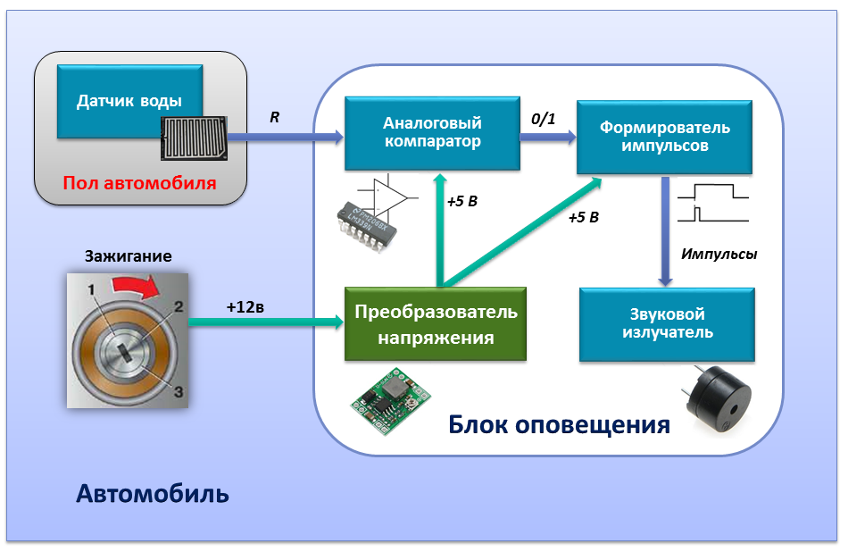
Рис.3. Структурная схема системы акваконтроля со звуковым оповещением.
При смачивании платы водой сопротивление датчика падает пропорционально количеству воды. Измерительный сигнал в виде сопротивления датчика по парному проводу поступает на вход аналогового компаратора блока оповещения, где с помощью R-цепи преобразуется в напряжение постоянного тока. На другой вход компаратора поступает регулируемое пороговое напряжение. С помощью регулировочного резистора порог срабатывания компаратора устанавливается в процессе настройки системы. Если на датчик оказался погруженным в воду, на выходе компаратора появляется уровень логической единицы – напряжение питания 5 вольт. При этом запускается формирователь импульсов, который формирует на своем выходе однократную последовательность импульсов (от 1 до 5) с периодом 0,5 секунды. Количество импульсов устанавливается перед началом использования блока вручную с помощью перемычек и служит идентификатором места расположения датчика. Например, 1 импульс – пол водителя, 2 – пол пассажира, 3- пол заднего левого пассажира, 4 –пол заднего правого пассажира, 5 – пол багажника. Импульсы с выхода формирователя поступают на вход звукового излучателя (зуммера) и преобразуются в громкий звуковой сигнал. Количество звуковых «бипов» соответствует зоне размещения сработавшего датчика. Напряжение питания элементов схемы блока оповещения составляет 5 вольт и формируется преобразователем напряжения DC-DC типа. На вход преобразователя поступает напряжение12 вольт при включении замка зажигания (заводке автомобиля). Таким образом, схема работает только на заведенном авто, т.е. в присутствии водителя и срабатывает только в момент включения зажигания. Поэтому водитель услышит сигнал наличия воды на соответствующем участке пола автомобиля только один раз при каждой очередной заводке. Не будет назойливого зуммера во время вождения. А сигнал напоминания о проблеме будет сопровождать каждый запуск двигателя авто, пока проблема не будет устранена.
Используемые элементы системы.
В качестве аналогового компаратора используется двухканальный интегральный компаратор LM393. Формирователь импульсов построен на дискретной логике К561. DC-DC преобразователь напряжения построен на чипе LM2596S в стандартном включении.
Особенности конструкции.
Проводящие дорожки датчика покрыт защитным слоем никеля, что обеспечивает его защиту от окисления. Размер датчика 5х4,5 см. Для исключения перемещения датчика и обеспечения зазора между его поверхностью и полом, в отверстиях по углам платы датчика установлены резиновые стойки (Рис.4).
Корпус блока оповещения – стандартный пластмассовый подходящего размера, внутри которого расположены все электронные компоненты. Электронные платы и элементы покрыты специальным полиуретановым защитным лаком для защиты от возможного конденсата.

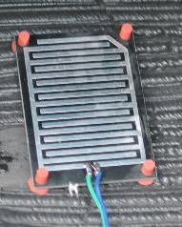
Рис.4. Внешний вид датчика протечки.

Монтаж и эксплуатация системы.
Монтаж системы не сложен, его можно повести самостоятельно, либо в любом автосервисе.
- Определить количество и место установки датчиков протечки. Минимальное количество датчиков – 1 (пол водителя, как наиболее вероятное место появления воды). Оптимально – 2 датчика (пол водителя и переднего пассажира). На полу задних пассажиров и в багажнике вода появляется реже, но для полной уверенности лучше установить датчики и там.
- Снять декоративные накладки порогов (рис.5).
- Поднять вверх штатный ковер и шумоизоляцию, освободив участок пола для установки датчика (рис.5). Проверить состояние пола на отсутствие воды, ржавчины, других загрязнений. В случае необходимости устранить обнаруженные проблемы.

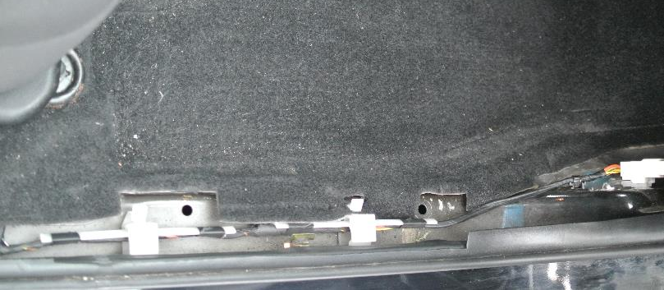
Рис.5. Пол со стороны пассажира со снятыми накладками порогов.

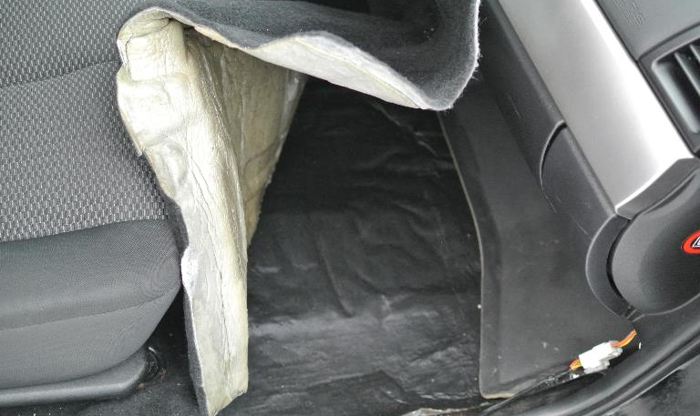
Рис.6. Вид с поднятым ковром.
- Установить датчик желательно в нижней точке профиля пола, где в первую очередь будет скапливаться вода (рис.7). Провод от датчика протянуть под сиденье пассажира.
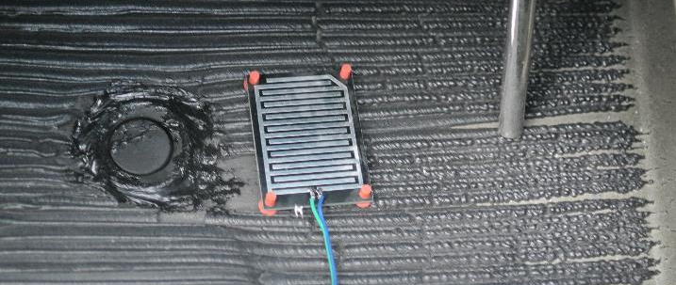
Рис.7. Установка датчика протечки воды.
- Установить с помощью перемычек количество звуковых импульсов для датчика (2 – для поля переднего пассажира). Подключить к блоку провода датчика и питания. Разместить блок под сиденьем (рис.8). При необходимости, закрепить его с помощью пластиковых стяжек.
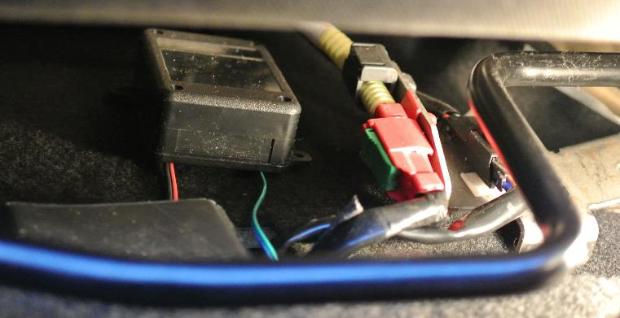
Рис.8. Блок оповещения под сиденьем пассажира.
- Проверить работоспособность блока и датчика. Для этого намочить датчик (помесить в любую емкость с водой, положить на мокрый поролон и т.п.). Включить зажигание. Должен прозвучать однократно звуковой сигнал (бипер) с установленным числом «бипов».
- Протереть насухо датчик. Установить на место ковер и декоративные накладки.
- Произвести аналогичные манипуляции с другими датчиками.
Модернизация системы.
Представленная выше звуковая система оповещения, являясь простой по составу и использованию, а также бюджетной по цене, полностью выполняет все возложенные на нее функции. Однако, многие покупатели и владельцы автомобилей большое значение уделяют различным техническим и эстетическим особенностям своих авто, выделяющих их в ряду остальных. Это направление называется тюнингом. Автопроизводители используют различные маркетинговые ходы и прежде всего, так называемый рестайлинг своих моделей в борьбе с конкурентами. Раз в 3-5 лет производятся часто незначительные внешние изменения, добавление новых функций элементов интерьера и электронных гаджетов.
После успешных испытаний первой модели системы оповещения и получения заказов на ее изготовление, было принято решение модернизировать ее для привлечения интереса различных групп пользователей. Наш «маркетинговый ход» заключался в создании двух новых разновидностей системы. Не меняя по сути задач и принципа действия системы, мы попытались сделать ее внешне более эффектной и современной.

    - Система акваконтроля с голосовым оповещением.
Во втором варианте системы была модернизирована ее звуковая часть (рис.9). Вместо формирователя импульсов и звукового излучателя в схему блока оповещения введены контроллер голосовых сообщений, усилитель мощности и звуковой динамик. Теперь система подает сигнал появления воды на соответствующе участке не бипами, а голосом с указанием
конкретных мест протечки.
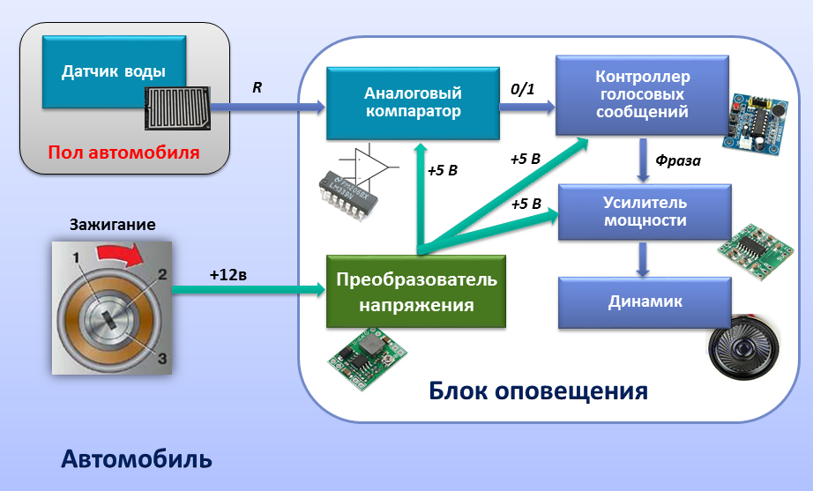
Рис.9. Структурная схема системы акваконтроля с голосовым оповещением.
Сигнал логической единицы с выхода компаратора запускает речевой процессор и записанная в его память фраза через усилитель мощности проговаривается динамиком. Фразы типа «Внимание: вода под водительским ковриком!» записываются нами при изготовлении системы. Но при желании каждый владелец может записать любую фразу самостоятельно. Для этого в схеме есть элементы управления, встроенный микрофон и прилагается подробная инструкция.
Используемые элементы системы.
В качестве контроллера голосовых сообщений используется специализированный однокристальный микроконтроллер ISD18B20 [5]. Хранения данных во встроенной флэш-памяти, до 100 лет и многократным количеством циклов записи/стирания. Для упрощения настройки в схеме используется микрофон и кнопки записи новой фразы. Длительность фразы до 20 секунд, что более чем достаточно в нашем случае.
В качестве усилителя мощности применен цифровой интегральный усилитель класса D мощностью 2х3Вт на микросхеме PAM8403. Этот усилитель имеет очень высокий КПД до 90% и малые габариты (рис.10). В качестве динамика используется мини динамическая головка сопротивлением 8 Ом.
Особенности конструкции.
Благодаря миниатюрным размерам используемых электронных компонентов габариты блока оповещения практически остались теми же. К одному блоку можно подключить до 5 датчиков.

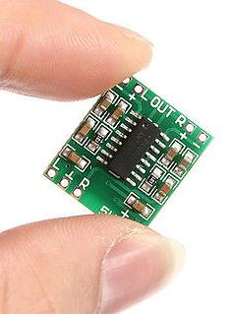
Рис.10. Плата усилителя мощности на микросхеме PAM8403.

Монтаж и эксплуатация системы.
Монтаж системы производится аналогично представленной выше инструкции (стр.7).
    - Система акваконтроля с оповещением по радиоканалу.
И, наконец, третья система использует последние достижения системотехники и предназначена для фанатов современных гаджетов и смартфонов (рис.11).
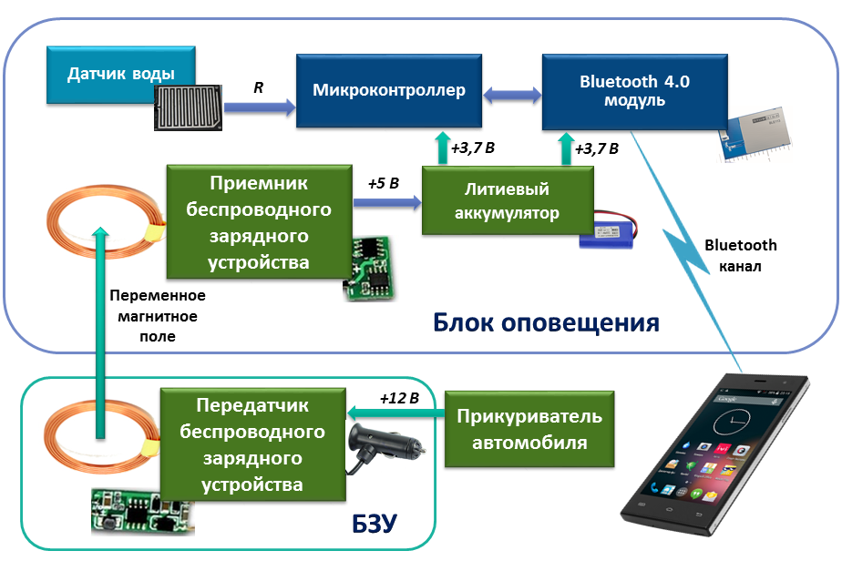
Рис.11. Структурная схема системы акваконтроля с оповещением по радиоканалу.
В отличие от двух предыдущих она не требует подключения к сети автомобиля (+12В), полностью автономна, не имеет блока оповещения и звуковых (голосовых) сообщений. Все элементы системы размещены в одном малогабаритном корпусе с выносной плоской антенной для зарядки.
Датчик воды находится в нижней части корпуса. Сигнал с датчика поступает на вход АЦП микроконтроллера. Микроконтроллер, как и другие элементы схемы основное время находятся в глубоком сне, потребляя от литиевого аккумулятора меньше 1 мкА. Периодически (раз в час) микроконтроллер просыпается, анализирует сигнал с датчика и наличие в автомобиле смартфона владельца автомобиля. Если смартфона нет, микроконтроллер засыпает. Когда в автомобиле появляется смартфон, на который настроена система, происходит соединение между ними по каналу блютус и микроконтроллер передает на смартфон информацию о состоянии датчика (сухо/вода) и степени разряда аккумулятора. Соответственно, программа на смартфоне, в случае появления воды или необходимости зарядки аккумулятора выдает соответствующее сообщение (визуально и звуком).
Протокол Bluetooth 4.0, используемый в системе является энергосберегающим. В данном режиме работы емкости используемого аккумулятора должно хватить на 6-12 месяцев непрерывной работы. Для подзарядки аккумулятора используется беспроводное зарядное устройство. Передача энергии осуществляется методом электромагнитной индукции через плоские катушки приемника-передатчика. Для зарядки нужно достать из бардачка зарядное устройство, подключить его к прикуривателю и разместить антенну на ковре в соответствующем месте, помеченном специальной пластиковой меткой при установке системы. Сигнал с антенны приемника преобразуется его электронным блоком в ток зарядки аккумулятора. Ход зарядки можно увидеть на смартфоне.
Используемые элементы системы.
В системе использован Bluetooth 4.0 модуль BLE-113 фирмы BlueGiga [6]. В этом модуле реализован аппаратный стек Bluetooth 4.0, а также встроена антенна и микроконтроллер типа 8051. Модуль имеет сверхнизкое энергопотребление и с его помощью можно реализовать схему, работающую не менее года от одной зарядки аккумулятора.
Компоненты беспроводного зарядного устройства использовались из промышленного комплекта PW-WL-5, изготовленного и приобретенного в Китае [7]. Особенности комплекта: Особенности: стабильный источник питания, изоляция катушек, компактный дизайн, расстояние между катушками – 5-20 мм.

Монтаж и эксплуатация системы.
Монтаж системы заключается в установке по приведенной выше схеме нового корпусного датчика с антенной (рис.12).
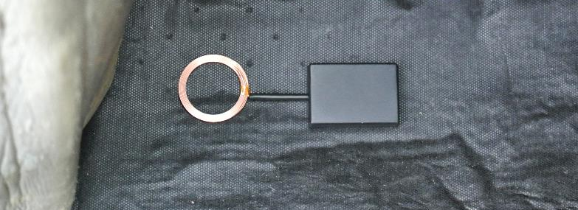
Рис.12. Установка датчика системы акваконтроля с оповещением по радиоканалу.
Далее при возвращении на место ковра необходимо пометить пластиковой меткой центр установки антенны приемника (рис.13).
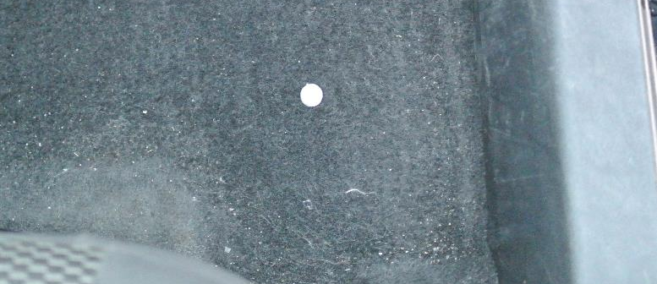
Рис.13. Метка центра приемной антенны БЗУ на ковре.
Для зарядки зарядное устройство нужно вставить в прикуриватель и разместить передающую антенну с пластиковой меткой в центре (рис.14).
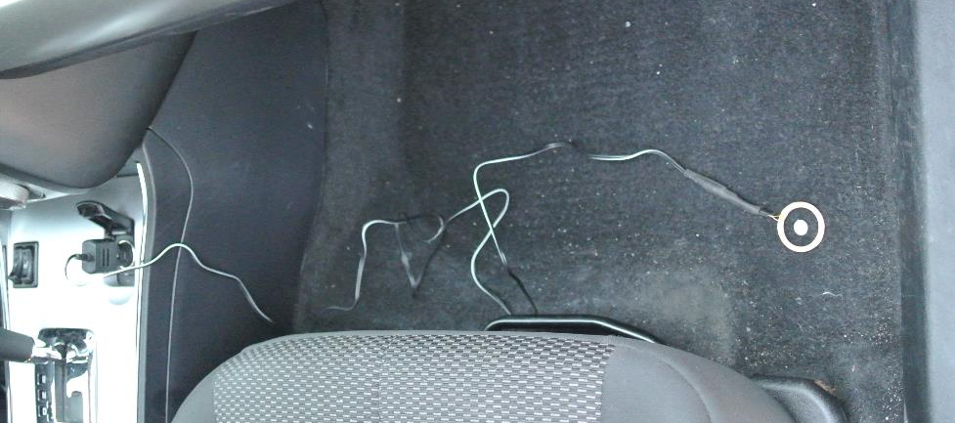
Рис.14. Подключение передатчика беспроводного зарядного устройства.

    - Выводы по результатам испытаний систем акваконтроля.
Все три системы акваконтроля были успешно испытаны на автомобилях в условиях реальной эксплуатации. Прототипы систем были продемонстрированы работникам установочных центров по шумоизоляции и автоакустике Санкт-Петербурга. Достигнута договоренность о передаче под реализацию опытных партий систем.
- Финансово-экономические расчеты.
Рассчитаем себестоимость систем в части материалов, комплектующих и программного обеспечения.
Автомобили для испытаний – руководителя проекта, родителей авторов (бесплатно)
- Система акваконтроля со звуковым оповещением.
Комплектующие:
Датчик протечки, компаратор - 71 руб.
DC-DC преобразователь - 107 руб.
Комплект логики К561 - 54 руб.
Пьезозуммер - 84 руб.
Корпус - 95 руб.
Монтажный провод – 24 руб.
Итого себестоимость системы (1 установочный комплект): 435 руб.
Себестоимость системы на автомобиль (5 установочных комплектов): 2175 руб.
Всего затраты на создание системы (10 установочных комплектов): 4350 руб.
- Система акваконтроля с голосовым оповещением.
Комплектующие:
Датчик протечки, компаратор - 4 шт. - 287 руб.
DC-DC преобразователь - 107 руб.
Контроллер голосовых сообщений, динамик - 155 руб.
Усилитель мощности - 107 руб.
Корпус - 115 руб.
Монтажный провод – 68 руб.
Итого себестоимость системы на один автомобиль: 839 руб.
Всего затраты на создание системы (2 установочных комплекта): 1678 руб.
- Система акваконтроля с оповещением по радиканалу.
Комплектующие:
Датчик протечки, компаратор - 4 шт. - 287 руб.
Литиевый аккумулятор 100 мА/ч - 105 руб.
Контроллер BLE113-A-v1 - 790 руб.
Беспроводное зарядное устройство (комплект) - 670 руб.
Корпус - 65 руб.
Итого себестоимость системы (1 установочный комплект): 1917 руб.
Себестоимость системы на автомобиль (4 установочных комплектов): 7668 руб.
Средство отладки CC-DEBUGGER - 3 565 руб.
Среда программирования TechBASIC Version 3.2.1 - 510 руб.
Всего затраты на создание системы: 13660 руб.

Анализ расчетных данных:
- Себестоимость систем акваконтроля со звуковым и голосовым оповещением сопоставимы. Таким образом, для реализации комплекта на весь автомобиль (4-5 зон контроля) целесообразно изготовление системы с голосовым оповещением. Такая система более информативна и презентабельна.
- В качестве бюджетного варианта можно использовать систему на звуковом оповещении, но с охватом 1-2 зон, не более. Тогда с экономической точки зрения такой вариант оправдан.
- Система акваконтроля с оповещением по радиоканалу – имиджевый продукт, с экономической точки зрения слабо конкурентен. Однако может найти спрос у фанатов гаджетов для смартфонов, iphone и в качестве элемента более сложной системы, например, охранной. При этом цена такой системы сопоставима с автомобильным навигатором или регистратором.
В условиях промышленного производства стоимость системы дополнительно по предварительным расчетам, может быть снижена на 10-25%.

- Результаты выполнения проекта.
- Поставленные в проекте цели и задачи успешно решены.
- Разработаны структурные схемы трех вариантов системы акваконтроля для автомобиля.
- Выбраны конкретные варианты узлов и комплектующих, разработаны принципиальные схемы и конструкции системы.
- Проведено макетирование, изготовлены и отлажены опытные образцы системы, отличающиеся функциональностью, ценой и ориентированных на разные группы потребителей.
- Предложенные варианты системы прошли полный цикл от конструкторской разработки до изготовления действующих экземпляров, выполненных на новейшей элементной базе.
- Проведены успешные испытания системы в реальных условиях эксплуатации на автомобиле.
- Подготовлены материалы для заявки в Роспатент на полезную модель.
- Изучен спрос на новую продукцию и получены первые заказы на ее изготовление.

- Дальнейшее развитие проекта.
- Получение патента на полезную модель.
- Изготовление установочных партий 3 вариантов системы для реализации заказчикам.
- Продолжение работ по исследованию разработанной системы и ее модернизации.

- Библиографический список.
- http://www.interfax.ru/story/181
- http://unikmag.ru/products/ustrojstvo-opovescheniya-o-protechke-vody
- http://ulimartik.ru/product/73965/datchik_protechki_vodi_sirena_AL_150__napoljniy__90db
- http://aqvastorozh.ru/?yclid=5953838572660726885
- http://www.dessy.ru/include/images/ware/pdf/e/eim353_isd1820_module_manual_v01.pdf
- http://media.digikey.com/pdf/Data%20Sheets/BlueGiga%20PDFs/BLE113.pdf
- http://www.farnell.com/datasheets/74830.pdf

